МИНИСТЕРСТВО ОБРАЗОВАНИЯ И НАУКИ РЕСПУБЛИКИ БЕЛАРУСЬ

БЕЛОРУССКИЙ НАЦИОНАЛЬНЫЙ ТЕХНИЧЕСКИЙ УНИВЕРСИТЕТ

## Факультет информационных технологий и робототехники

Кафедра программного обеспечения информационных систем и технологий

Отчет по лабораторной работе № 7

по дисциплине: «Системное программирование»

на тему: «Концепция «Файл» и операции ввода-вывода»

Вариант 9

Выполнили**:**  студенты группы 10701222 Махнач М. В.

Дяденькина Т.М.

Шкробот А. А.

Приняла**:** ст. пр. Давыденко Н.В.

Минск 2024

**Цель работы**: Закрепить на практике основы администрирования системы Linux, изучить атрибуты файлов и права доступа к ним, освоить работу с файлами и каталогами.

**Задание**

Задание 3

Выполните задание уровня 2.

Утилитой diff или другой подобной утилитой сравните полученные отчеты.

Используя утилиту diff или другую подобную утилиту, сравните текст про-

грамм листинга 21.6 и 21.9.

Разберитесь в кодах программ, запустите программы и изучите их поведение.

**Выполнение**

1. Сохранить программы в файлы.  
  
Сначала было создано два файла, в которых сохранены листинги 21-6 и 21-9.

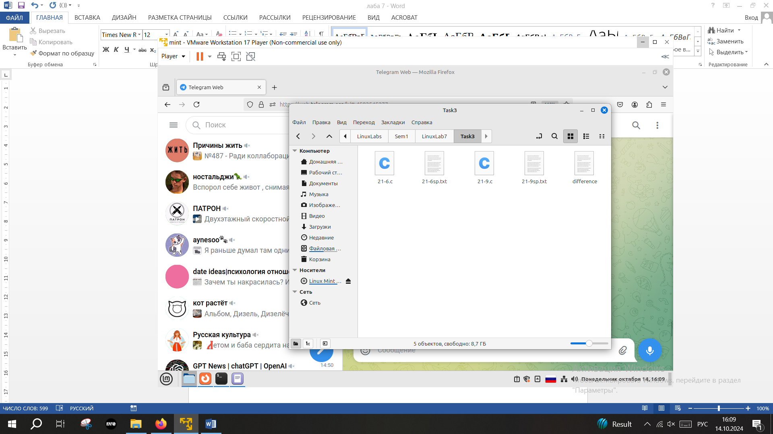  
  
2. Сравнение файлов с помощью diff.  
  
Теперь можно использовать diff для сравнения файлов:

diff program_21_6.c program_21_9.c

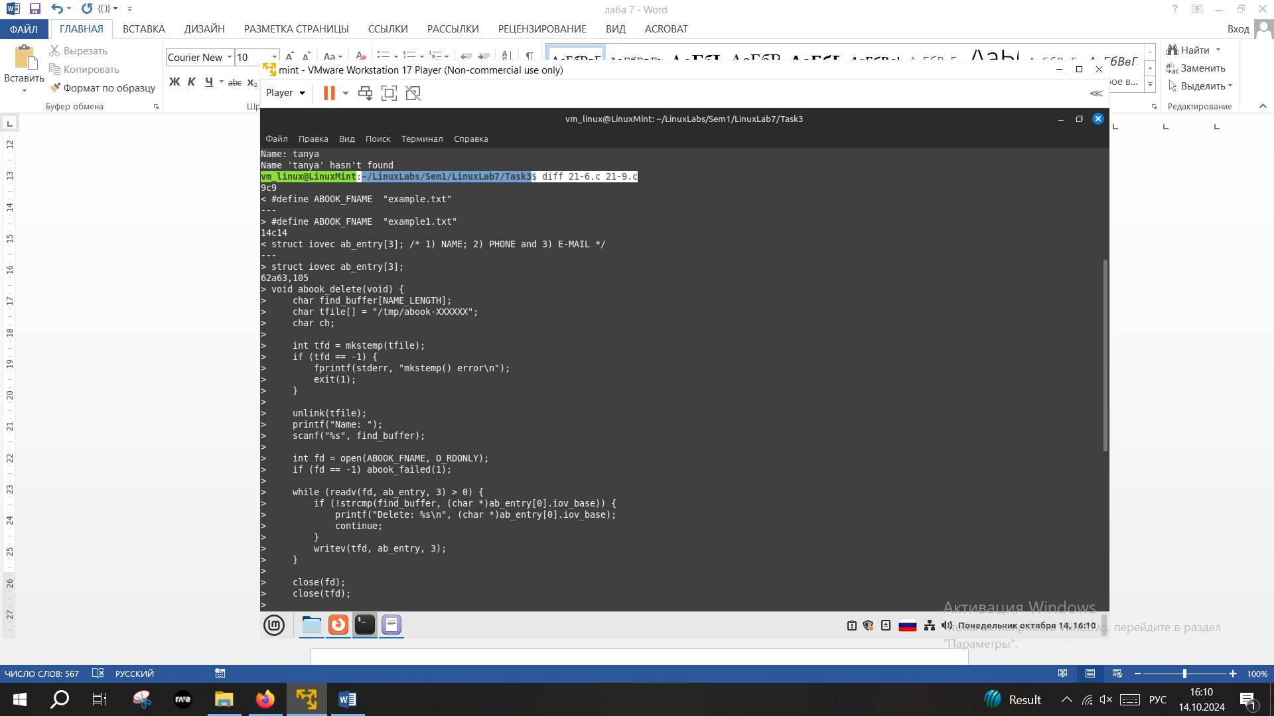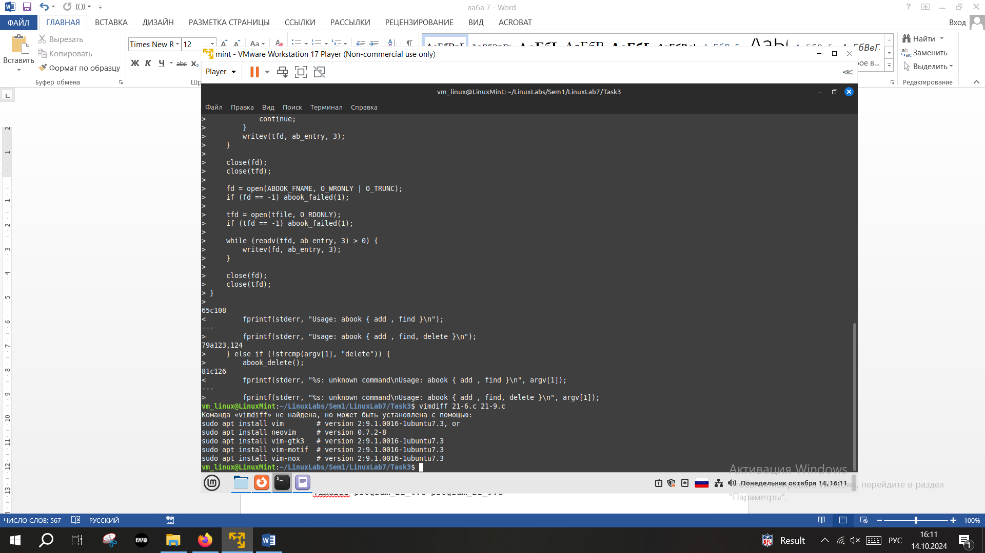  
  
3. Компиляция и запуск программ  
  
Компиляция обеих программы с помощью компилятора gcc:

gcc -o program_21_6 program_21_6.c

gcc -o program_21_9 program_21_9.c

Работа программы 21-6:

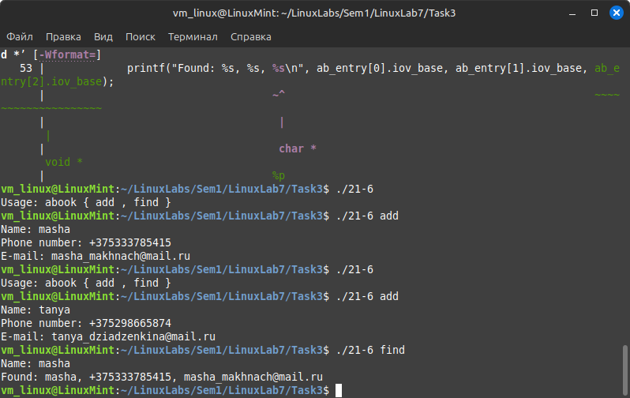

Работа программы 21-9:

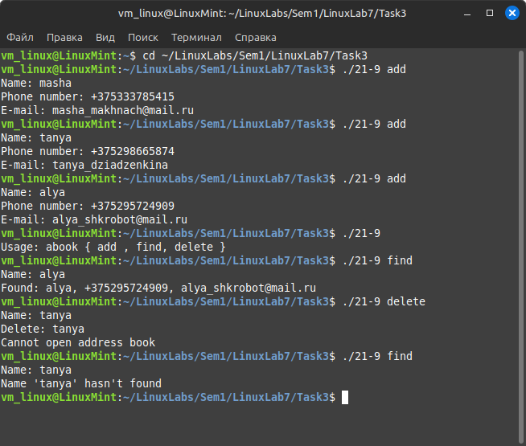  
  
5. Изучение поведения программ  
  
- **21-6**: В этой программе доступны только функции добавления и поиска записей.  
- **21-9**: В отличие от первой, эта программа имеет дополнительную функцию удаления записей.

6. Сравнение поведения программ  
  
- **Добавление (add)**: Оба программы будут запрашивать имя, телефон и email, и добавлять их в файл "abook".  
- **Поиск (find)**: Оба запрашивают имя и выводят информацию, если она найдена.  
- **Удаление (delete)**: Различие, выражаясь в возможности удаления записей, доступно только во второй программе, которая использует временный файл для записи данных, отличающихся от искомого имени, и затем заменяет оригинальный файл.

**Контрольные вопросы**

1. **Что такое стандартные потоки ввода-вывода, перечислите их.**

Стандартные потоки ввода-вывода в языках программирования, таких как C и С++, представляют собой стандартные интерфейсы для работы с вводом и выводом данных. Они обеспечивают удобный способ взаимодействия с пользователем, файлами и другими источниками/приемниками данных. В языке C стандартные потоки ввода-вывода обычно включают следующие потоки:  
  
1. **Стандартный ввод (stdin)**:  
- Это поток, из которого программа читает данные. По умолчанию это обычно клавиатура.  
- В C он обычно обозначается как stdin и может использоваться с функцией scanf.  
  
2. **Стандартный вывод (stdout)**:  
- Это поток, в который программа выводит данные. По умолчанию это обычно экран консоли.  
- В C он обычно обозначается как stdout и может использоваться с функцией printf.  
  
3. **Стандартный вывод ошибок (stderr)**:  
- Это поток, который используется для вывода сообщений об ошибках. Он помогает отделять обычные сообщения от сообщений об ошибках.  
- В C он обозначается как stderr и может использоваться с функцией fprintf для вывода ошибок.  
  
Помимо стандартных потоков, в C можно работать с любыми другими потоками, такими как файлы, но стандартные потоки (stdin, stdout, stderr) являются базовыми и предопределенными потоками, доступными в любой C-программе без необходимости их создания.